Министерство высшего образования и науки Российской Федерации

Федеральное государственное автономное образовательное учреждение высшего образования

**«Пермский национальный исследовательский политехнический университет» (ПНИПУ)**

Электротехнический факультет

Кафедра «Информационные технологии и автоматизированные системы»

ОТЧЁТ

Тема: «Метод прямого поиска»

Выполнил

Студент группы РИС-22-2б

Прядеин И.А.

Проверил доцент кафедры

ИТАС

Полякова О. А.

Пермь 2023

**Постановка задачи:**

Реализовать метод прямого поиска с помощью языка программирования C++.

**Исходный код программы:**

**#include <iostream>**

**#include <string>**

**using namespace std;**

**void linSearch(string text, string pattern)**

**{**

**for (int i = 0; i < text.length() - pattern.length() + 1; i++)**

**for (int j = 0; j < pattern.length(); j++)**

**if (pattern[j] != text[i + j])**

**break;**

**else if (j == pattern.length() - 1)**

**{**

**cout << "Found pattern at index: " << i << endl;**

**break;**

**}**

**}**

**int main()**

**{**

**string str, substr;**

**cout << "Enter text: ";**

**cin >> str;**

**cout << "Enter pattern: ";**

**cin >> substr;**

**linSearch(str, substr);**

**return 0;**

**}**

**Блок схема**

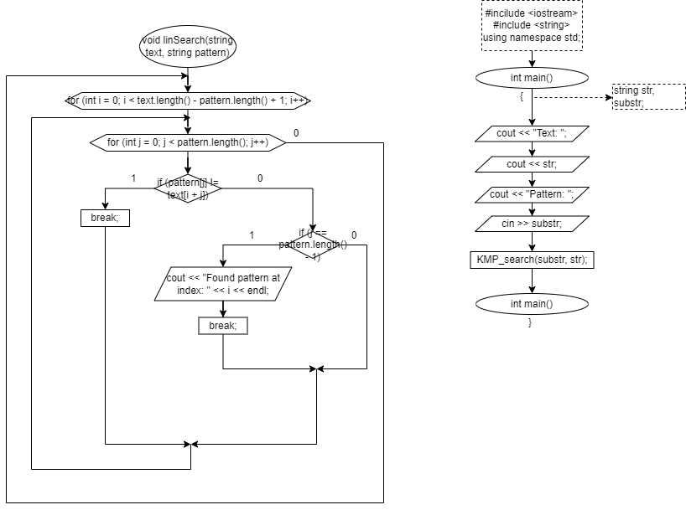

**Скриншот результата выполнения программы**

